

**商业计划书**

**肌智管家**

**--一款AI驱动的全周期智能护肤与皮肤健康管理平台**

**学校名称：华南师范大学**

**项目成员：张雅婷，陈佳琪，谢晓璐，唐玥**

**辅导老师：曹阳**

**1.0项目综述**

**1.1项目简介**

肌智管家是一款面向全龄段用户的肤质检测与改善平台，融合了AI 图像识别、生活方式数据分析、智能推荐与在线皮肤科医疗服务等多项技术。通过用户实时拍摄脸部照片，系统可自动识别皮肤问题(如暗沉、起皮、敏感泛红等)，同时结合用户的生活习惯数据(饮食、作息等)，为其提供个性化的护肤建议、产品推荐、非处方药方案。若有更专业的建议和处方药的需求，还可实现线上挂号，获得专家极速问诊。

肌智管家除了可以针对用户肤质给出方案，还提供前沿肤质研究新闻和护肤品讨论区，为用户提供科学、无广告的信息。为了使用户坚持护肤，肌智管家设置个性化提醒，每天清晨为用户发送个人护肤待办。本项目定义为一站式肌肤管理生态平台，让用户从“发现问题”到“科学改善”，在肌智管家中养好皮肤。

**1.2 市场痛点**

1. 专业检测设备成本昂贵、普遍应用困难：皮肤检测设备（如专业皮肤检测仪）多由美容院引入，设备成本高、普及度低，普通用户难以便捷、低成本地获得专业肤质检测，缺乏科学认知自身肤质的工具，只能依赖感性、经验主观判断。
2. 信息碎片化、决策困难：在互联网中大量护肤品推荐信息中包含隐形广告，难以找到真实评价；自行搜索得到海量信息容易使得用户看花眼，无法根据个人日常习惯和体质情况确定正确、有效的护肤手段。
3. 医疗资源稀缺：正规医院皮肤科医生预约难、排队久，耗费时间成本高，线下就诊对于上学、就业群体不友好，尤其皮肤仅有轻中度问题的用户不愿为小问题跑医院。并且医生时间宝贵，无法实现即时性和异步性就诊。
4. 数据跟踪缺失：多数护肤 App 无法持续记录皮肤状态变化，也无法给出专业建议、量化改善效果。
5. 没有平台可以实现全套护肤服务：肤质检测、护肤论坛、线上就诊等功能多分散于不同软件、小程序和公众号中，用户需在不同平台之间切换以实现护肤的全部步骤，这种不便利的流程会导致用户的积极性下降。

**1.3 解决方案**

“肌智管家”通过AI+大数据+远程医疗三大技术手段，解决上述问题：

1. 使用训练好的皮肤病症识别模型自动识别皮肤状态，基于前沿科研成果和权威医生的见解构建的知识库精准分析问题原因。
2. 融合日常饮食、运动和作息情况等生活方式数据，智能生成个性化方案。
3. 一键直连线上医生，提供极速问诊与用药建议。
4. 记录与可视化皮肤变化趋势，形成动态健康档案，并不断优化最新护肤方案。
5. 管理大型数据库，保存论坛内容，方便用户查阅。

**1.4 核心竞争优势**

1. AI深度测肤技术：基于海量皮肤影像数据训练的深度学习模型，识别精度>90%。
2. 数据驱动推荐引擎：结合用户生活习惯、环境因素与皮肤状态动态生成定制方案。
3. 医疗合作资源：与三甲医院皮肤科专家合作，提供权威远程诊疗。
4. 全面护肤服务：从检测、分析、改善到问诊、追踪，用户无需跳转多个平台，可以在肌智管家中一站式得到服务。

**1.5 市场潜力与目标**

随着人们对肌肤健康关注度不断提升，护肤品市场规模持续扩大，同时互联网医疗的普及也为在线肌肤问诊提供了广阔空间，项目目标市场具有较大增长潜力。

项目三年内目标：

1. 覆盖注册用户 ≥ 5万
2. 每日活跃用户 ≥ 1万
3. 与≥50家三甲医院建立合作

**2.0产品与服务**

**2.1 产品定位与愿景**

定位：面向“追求科学护肤”的都市人群、问题肌人群及时间有限的轻症用户的智能皮肤管理平台，同时为想寻找何时护肤品的人群提供建议和产品的真实评价。

愿景：成为“人人口袋里的移动皮肤科医生”，让皮肤健康管理像刷手机一样简单，做到护肤常态化。

**2.2核心功能矩阵**

**2.2.1 AI即时测肤与智能分析**

用户可上传照片或实时拍摄面部。

AI 模型自动识别暗沉、起皮、红斑、痤疮、敏感等皮肤问题。

根据检测结果生成“皮肤健康报告”，并初步提供可能成因分析。

**2.2.2 个性化护肤方案生成**

系统收集饮食、作息、环境、天气等多维度数据。

通过算法生成“内部改善建议”（如作息、饮食调整）和“外部护理方案”（护肤品、药膏推荐）。

推荐内容基于真实皮肤案例数据库匹配。

**2.2.3 “极速问诊”在线医疗服务**

与三甲医院合作，接入互联网医院平台。

用户可选择平台推荐的医院和医生，实现分钟维度匹配皮肤科专家。

医生可根据AI检测结果和用户数据，，并实现与用户的异步沟通，给出专业处方或建议。

**2.2.4 皮肤状态动态追踪与可视化系统自动记录历史检测数据。**

生成皮肤改善趋势图表，支持不同时间维度查看，量化行为与效果的关联。

提供“护肤打卡”功能督促用户护肤日常化。

**2.2.5 护肤知识与用户交流社区**

首页提供本地天气+护肤提醒（如紫外线指数及其指示信息、物理/化学防晒建议）。

“知识中心”定期推送最新科研成果与护肤趋势。社区板块展示热门讨论话题，用户可互相分享经验，平台会定期检验是否有广告并清理。

**2.3 独特销售主张**

从“问题发现”到“问题解决”全流程智能化，使用户能获得高效、高度数据化的服务。

个性化推荐基于用户真实数据而非广告导向，使用户用得开心、用得放心。

在线医疗服务让“皮肤科咨询”像聊天一样便捷，支持在一定时限内医生和用户异步问诊，而无需担心任何一方有突发急事等特殊情况。

**2.4 技术壁垒:基于海量医疗数据训练的大模型**

拥有海量皮肤图像、病例、改善方案数据库。

AI模型通过皮肤科护士、医学影像技师标注的训练集不断迭代优化。

推荐算法结合深度学习和知识图谱，实现高精度匹配。

**2.5 品牌未来**

基于核心肌肤管理能力，品牌将向个性化美妆科技融合方向拓展，打造 “护肤 + 美妆” 无缝衔接的生态体系：

1. **精准美妆匹配系统**

借助 AI 技术深度分析用户肤色基调（冷调 / 暖调 / 中性调）、肤质类型（干皮 / 油皮 / 混合皮）及季节变化特征，实现粉底液色号的超高精准推荐 —— 综合考量光线照射、肌肤含水量等动态因素，确保底妆与原生肤质高度贴合。同步推出 “肤色色卡测试” 功能，生成用户专属色彩盘，精准匹配适配口红、腮红、眼影等彩妆色调，避免出现 “妆容显脏”“色调违和” 等问题。

1. **智能美妆工具联动**

联合美妆品牌与科技厂商，实现与智能美妆镜、便携化妆工具等设备的互联互通。这些设备可实时同步用户肌肤数据并提供动态反馈：例如根据肤质纹理提醒需重点晕染粉底的区域，或在潮湿天气推荐轻薄配方底妆以预防毛孔堵塞。通过硬件与软件的深度协同，让美妆操作更贴合肌肤实时状态。

1. **跨品牌色号适配数据库**

针对美妆行业色号命名混乱的痛点，构建通用色号匹配数据库。用户输入心仪的粉底液色号后，系统可跨品牌推荐对等色号，并同步校验成分与肤质的兼容性 —— 既解决 “换品牌需重新试色” 的麻烦，又规避因成分不适引发的肌肤问题。

1. **肌肤 - 美妆交互动态追踪**

超越单一推荐维度，系统将持续监测彩妆产品与肌肤的长期作用效果：追踪上妆后刺激反应、脱妆出油、干燥卡粉等关键指标，结合历史数据生成 “美妆适配报告”。例如针对 T 区出油用户推荐控油妆前乳，为干纹区域匹配保湿遮瑕，实现美妆方案的自适应迭代。

1. **AR 虚拟试妆体验**

集成增强现实技术，用户可基于最新肌肤状态数据，在实时面部影像上虚拟试用推荐彩妆。该功能支持无风险试色与配方体验，同时 AI 会结合肤质特点提供定制化上妆技巧，如 “针对干燥区域，粉底需从中心向外轻拍晕染以避免加重卡粉”。

通过以上拓展，品牌将从 “肌肤健康管家” 升级为 “全方位美妆伴侣”，打通科学护肤与个性化美妆的衔接壁垒，让 “以肤为本” 的美妆理念触达更多用户。

# 3.0市场分析

## 3.1 行业概况与市场规模

### 3.1.1 市场宏观背景与趋势

中国的化妆品和护肤品市场已正式迈入“万亿级”规模，并在本土品牌崛起、科技水平提高和消费者需求升级的驱动下，其市场结构正向更专业化和数字化方向加速迈进。

**1、宏观市场规模**

**万亿级市场规模：** 根据中国香妆协会产业研究中心的调研，**2024 年中国化妆品市场交易总额为 10738.22 亿元人民币**，同比增长 2.8%。这充分表明中国化妆品行业发展稳中有进、持续增长

**护肤品市场规模：** 护肤品市场作为核心品类，预计在 **2025 年有望达到 3186 亿元人民币**（来源：艾媒咨询、开源证券研究所），具备巨大的长期增长潜力。

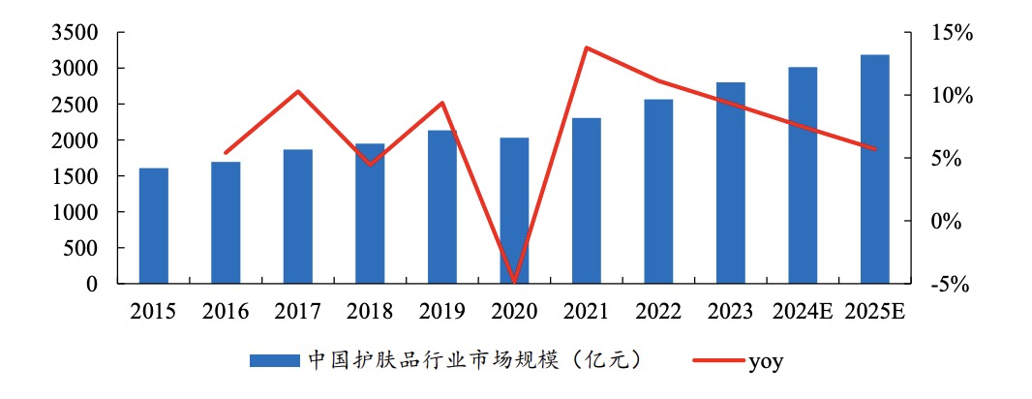

1. **渠道趋势：**

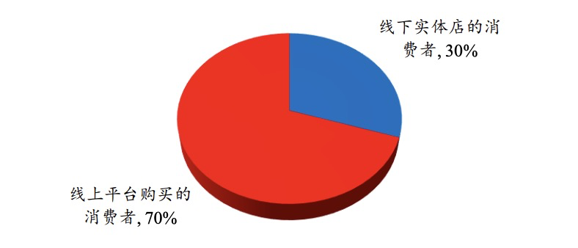

**线上购买主导：** 如图表所示（来源：央广网、开源证券研究所），**70% 的消费者更趋于通过线上平台购买化妆品**，而在线下实体店购买的消费者仅占 30%。

**战略意义：** 这一数据明确将市场重心定位于线上。“肌智管家”作为一款移动应用，其商业模式天然契合这一主流、高增长的线上消费渠道，是实现获客和销售导流的战略基础。

1. **消费趋势：功效驱动、科学定制与科技升级：**

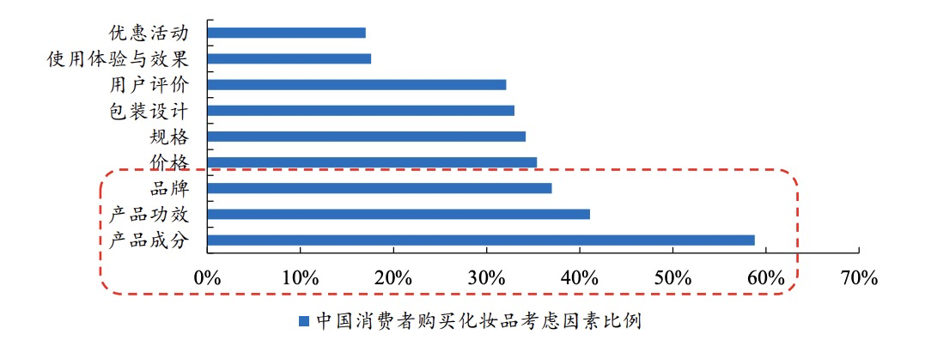

**功效护肤成主流：** 市场经营主体科技水平持续提高，以应对消费者对**细分产品功效和成分**的个性化、多样化需求。**“成分”科学护肤需求不断增强，功效护肤观念深入人心**。这直接驱动了功效护肤品市场的高速发展。

**AI与互联网医疗赋能：** 尽管线上购买普及，但消费者在功效护肤方面急需一个**权威、精准的数据中枢**来指导消费。“肌智管家”正是抓住这一痛点，通过 **AI 诊断**连接了消费者对功效和科学护肤的强烈需求，并利用 **4.18 亿**互联网医疗用户基础，将线上流量转化为专业的健康管理服务。

### 3.1.2 目标市场定位与规模

本项目的目标市场集中于“AI驱动的智能皮肤健康管理”**与**“线上皮肤专科服务”的交叉领域，旨在抓住万亿级美妆市场中，线上渠道主导和功效护肤两大高增长赛道的交集。

**市场规模潜力：** 凭借 2024 年 **10738.22 亿元** 的化妆品交易总额、2025 年护肤品市场 **3186 亿元** 的规模，以及 **70%** 的消费者倾向于线上购买这一强大的渠道基础，本平台拥有巨大的商业化空间。

**价值定位：** “肌智管家”以**数据驱动**的解决方案，抢占科学护肤管理和远程皮肤专科服务的先发优势，建立起**技术壁垒**与**服务闭环**。

## 3.2 目标用户画像

本项目的目标用户群体集中在对美妆护肤有强烈需求，同时渴望获得**科学、精准、个性化**服务的年轻、高数字化渗透率人群。根据其消费行为和痛点，我们划分为以下几类：

### 3.2.1 核心用户群

**精致白领 Lily (18-35岁) / 进阶护肤者：**

**画像：** 上班族或在校大学生，对皮肤有较高热情，愿意尝试新科技，对社交媒体依赖度高。

**痛点：** 熬夜、压力导致皮肤不稳定；尝试过多种“网红”护肤品效果不佳；需要一个**科学、高效**的皮肤问题解决方案，希望了解自己的皮肤数据变化。

**价值需求：** 追求通过 **AI监测和专业建议**，找到适合自己的肤质和生活节奏的**系统性**护肤方案，并动态追踪效果。

### 3.2.2 新增用户群体：新手入门党

**画像：学生小希 (16-25岁) / 护肤小白：**

**背景：** 刚开始对护肤产生兴趣，或面临青春期/大学期皮肤问题（如痘痘），但预算相对有限，面对海量信息感到迷茫，容易被 KOC/KOL 种草。

**痛点：** 不知道自己的肤质是什么；害怕“烂脸”；缺乏系统性的护肤知识；想尝试专业护肤，但无力支付昂贵的医美或私立医院费用。

**价值需求：** 需要一个**低门槛、客观、专业的“启蒙导师”**，通过 AI 快速识别肤质，提供基础的护肤知识和正确的流程指导，以及**预算友好且有效的**产品推荐。

### 3.2.3 新增用户群体：特定场景用户

**画像：职场人士阿浩 (25-35岁) / 精准送礼者：**

**背景：** 有给女友、亲人或重要朋友送礼物的需求，特别是护肤品等**高风险品类**。

**痛点：** 不懂护肤品，不知道对方的**肤质和实时需求**，害怕送“雷品”或不合适的产品；希望送出的礼物是“精准有效”且能体现**高科技关爱**的。

**价值需求：** 能够利用“肌智管家”的 **AI 分析和数据结果**，根据接收者的**实时皮肤状态**获得精准的产品推荐，将购买行为升级为“基于科学数据的关爱”，避免了盲目选择带来的风险。

### 3.2.4 潜力/问题肌肤用户群

**潜力用户群 (35岁以上)：** 开始关注抗衰老、皮肤修复等更深层次的问题，对专业性、权威性要求更高。

**问题肌肤人群：** 长期受痤疮、敏感、色斑等问题困扰，试错成本高，迫切需要科学、有效的解决方案，对 **“极速问诊”** 的需求强烈。

## 3.3 竞争格局分析

### 3.3.1 主要竞争对手

|  |  |  |  |  |
| --- | --- | --- | --- | --- |
| **竞争对手类型** | **代表App/产品** | **竞争定位/核心服务** | **核心优势** | **潜在威胁与局限性** |
| 线上医疗问诊 | 好大夫在线、各大医院小程序 | 提供在线图文/视频问诊服务，覆盖皮肤科。 | 医生资源丰富，具备医疗牌照和高合规性。 | 缺乏客观的皮肤状态数据支持，问诊效率低，诊断依赖用户主观描述。 |
| 美妆/护肤社区电商 | 小红书、天猫美妆区 | 皮肤知识分享、产品“种草”、产品销售和导购。 | 用户基数大，社区活跃，交易便捷，消费导向强。 | 信息质量参差不齐，缺乏专业医生的介入，推荐主观性强，无法形成医疗闭环。 |
| 独立AI测肤工具 | 你今天真好看 | 提供基础的皮肤状态拍照测试和报告。 | 操作简单快捷，侧重基础测试功能。 | 测试准确度和深度有限，缺乏长期数据追踪和真人专家诊断的深度介入。 |

### 3.3.2 肌智管家的差异化优势

“肌智管家”的核心竞争力在于在 **“AI精准诊断”** 与 **“真人专家服务”** 之间构建了一个数据驱动的、完整的**服务闭环**。本APP的优势集中在“专业度”和“连接效率”：

|  |  |  |
| --- | --- | --- |
| 维度 | 传统竞争对手的痛点 | 肌智管家 (SkinAlvisor) 的核心优势 |
| 服务闭环 | 仅提供单次问诊、或仅提供产品推荐。 | 形成 “AI检测-数据追踪-真人问诊-社区分享-产品导购” 的全流程闭环。 |
| 诊断精度 | 依赖用户主观描述，或基础拍照测试精度低。 | 基于海量医疗级数据训练的 AI 大模型，实现即时、多维度、高精度的皮肤状态识别和分析。 |
| 医生服务 | 线上医生缺乏患者皮肤的客观数据支持。 | AI 报告先行，赋能医生。 问诊时医生可直接查看 AI 分析的历史数据，大幅提高诊断效率和准确性。 |
| 数据价值 | 数据仅用于单次诊断或简单的用户画像。 | 动态追踪与数据可视化。 记录用户每一次护肤变化，帮助用户量化护肤品使用和生活习惯调整的有效性，形成高粘性。 |
| 商业模式 | 侧重交易佣金（电商）或导流（问诊）。 | 围绕数据服务（订阅）、专业问诊收费、B2B 赋能（医美/品牌）等多维度变现，收入结构更健康、更具想象空间。 |

## 3.4 SWOT 综合分析

### 3.4.1 优势 (Strengths)

**（一）AI 驱动的核心技术壁垒 (S1)**

**肌智管家最大的优势是其在 AI 诊断方面的技术差异化和专业深度。**

**高精度诊断：** 平台基于海量医疗级数据训练的 AI 大模型，**其中包含专业皮肤科医生的诊断报告和专业知识**，能够对用户皮肤进行即时、高精度的多维度深层分析。

**应用潜力：** 这一核心技术不仅能自动生成个性化护肤方案，同时具备“AI 报告先行，赋能医生” 的潜力，作为辅助诊断工具，实现未来与专业医疗服务的无缝连接。这一技术壁垒是区别于传统美妆 App 的关键，也是我们实现**高效、客观**诊断的基石。

**（二）数据驱动的高粘性服务闭环 (S2)**

**本项目提供的是数据支持下的持续性健康管理和社区价值。** 平台形成了 **“AI检测-诊断-方案-问诊-追踪-社区”** 的完整服务闭环，将专业服务融入日常管理。

**社区价值：** 用户可在社区内分享经验、讨论产品、建立护肤交流，极大地增强了平台的使用频率和用户粘性。

**自我迭代：** 每一次用户使用都作为数据积累，实现模型和服务的 **“越用越准”** 的良性飞轮效应，提供了持续性的用户价值。

**（三）核心市场支撑与渠道优势 (S3)**

**本项目的业务模式高度契合当前市场的主流消费习惯和需求升级趋势。**

**线上渠道主导：** **70% 的消费者更趋于通过线上平台购买化妆品**（来源：央广网、开源证券研究所）。本项目的移动应用模式完全符合这一线上主导的消费习惯，是精准电商导流和高效获客的战略基础。

**需求基础：** 护肤品市场规模巨大（2025 年有望达到 **3186 亿元人民币**），且消费者对**功效、成分**的关注度空前高涨，急需**肌智管家**这种数据驱动的专业解决方案。

### 3.4.2 劣势

**（一）高昂的研发与合规成本 (W1)**

**研发与运营成本：** 尽管我们降低了对专业医生的核心依赖，但 AI 大模型的训练、持续优化和迭代需要巨大的计算资源、技术人才和资金投入。此外，面对 AI 医疗辅助诊断领域的快速发展，软件和数据平台的维护成本也相对高昂。

**（二）数据隐私与信任建立挑战 (W2, W3)**

**数据隐私与安全风险：** 平台的核心服务涉及用户面部照片、皮肤健康数据等高度敏感的个人隐私。因此，对数据安全、存储和隐私保护的合规性要求极高，任何安全漏洞都可能对平台信誉造成致命打击。

**信任建立与教育成本：** 用户对于 **AI 诊断结果的信任度需要时间培养**，尤其在涉及健康管理领域。初期推广需投入额外的市场教育成本，以说服用户接受 AI 诊断的客观性和有效性。

**（三）市场拓展的外部依赖与风险 (W4)**

**外部合作依赖与资质风险：** 尽管我们降低了医生依赖，但长远来看，若要进行“赋能医生”或提供更深度的问诊服务，仍需依赖与权威医疗机构的合作，这使得平台的快速拓展和资源整合面临外部挑战。同时，若未来涉及医疗诊断辅助功能，仍需密切关注和应对互联网医疗相关的**资质和政策不确定性风险**。

### 3.4.3 机会

**（一）巨大的市场规模与渠道优势 (O1)**

**市场需求与线上渠道主导：**“颜值经济”盛行，护肤品市场规模巨大（2025 年有望达到 **3186 亿元人民币**）。更重要的是，**70% 的消费者更趋于通过线上平台购买化妆品**（来源：央广网、开源证券研究所），这为我们提供了天然的、高效的获客和产品导流渠道。我们可将线上流量直接转化为专业服务和销售收入。

**（二）消费升级带来的精准需求爆发 (O2)**

**个性化与功效趋势不可逆转：**消费者对护肤品的认知已进入“成分党”和“功效党”阶段，厌倦了千篇一律的营销。市场对**基于定制化数据的精准解决方案**的需求空前高涨，这为“AI 驱动的个性化推荐”模式提供了巨大的市场空间和议价能力。

**（三）政策与技术环境的利好 (O3)**

**远程健康管理普及：**我国互联网医疗用户已达 **4.18 亿人**（2024E），显示出用户对在线健康服务的接受度和使用率持续提高。虽然我们侧重皮肤健康管理，但宏观环境对远程数字化服务的普及是极大的利好。

（四）商业模式的多元化延伸 (O4)

**商业模式多样化：**本项目的 AI 诊断和数据积累具备强大的商业延伸潜力，为项目提供了从单一服务向多领域变现的机会：

**B2B 赋能：** 为医美机构、化妆品品牌和代工厂提供精准的用户数据分析和产品功效验证服务。

**高价值订阅：** 推出会员增值服务、私人定制报告订阅等，提高用户生命周期价值。

**精准电商：** 基于 AI 诊断结果，进行高转化率的精准产品电商导流。

### 3.4.4 威胁

**（一）现有巨头的跨界竞争 (T1)**

**市场竞争加剧与巨头跨界：**现有市场巨头随时可能凭借其庞大的用户基础、资本优势和成熟的电商/医疗体系进入本项目的赛道。

**美妆电商巨头（如小红书）：** 可能会集成 AI 测肤功能，利用其高粘性社区和流量优势，迅速抢占用户。

**综合医疗 App（如平安好医生）：** 可能会加强其皮肤科的线上服务，并增加数据化辅助工具，威胁我们的专业定位。

**（二）技术被模仿与资本追赶 (T2)**

**技术被模仿与资本追赶：**AI 测肤和皮肤健康管理技术并非绝对独家。虽然我们有先发优势，但科技巨头或大型医美/护肤品集团一旦确认赛道价值，可能通过重金投入和技术并购，快速复制甚至超越我们的技术，对我们的技术壁垒构成挑战。

**（三）合规与政策监管风险 (T3)**

**政策不确定性与合规风险：**国家对 AI 医疗诊断、远程健康管理、以及化妆品功效宣称的监管政策仍在不断完善和调整。平台需持续投入资源以应对严格的合规性要求，任何政策的突然变化都可能对业务模式和运营成本带来冲击。

# 4.0 营销与市场进入策略

## 4.1 营销目标与分阶段增长计划

**核心营销目标：**在第一年内，快速建立“肌智管家”在 “AI 驱动的科学护肤” 领域的专业心智地位，通过线上内容和品牌合作实现高效获客，并完成 B2C 和 B2B2C 变现模式的初步验证。

|  |  |  |  |
| --- | --- | --- | --- |
| **阶段** | **时间跨度** | **核心目标** | **关键绩效指标 (KPI)** |
| **第一阶段** | **冷启动与模式验证（0-3个月）** | 验证 **“AI 免费测肤 → 付费转化”** 路径；与头部品牌/电商平台达成初期合作；积累内容 IP 资产。 | **App 下载量：5 万**；**B2C 付费转化率：1.5% - 2.0%**（转化为付费问诊或订阅）；小红书/抖音粉丝：**1 万**；达成 **1-2 个**品牌/电商战略合作。 |
| **第二阶段** | **用户增长与渠道规模化（4-12个月** | 扩大用户规模，渗透**新手入门党**和**特定场景用户**；深化 B2B 赋能合作，实现稳定获客。 | **注册用户总数：10 万**；**电商导流 GMV：10 万/月**（基于高精准度）；社区/社群活跃人数：**5,000 人**；B2B 合作机构/品牌：**15 家**。 |
| **第三阶段** | **市场成熟与盈利扩张（12个月后）** | 持续优化数据闭环，实现规模化盈利，拓展 B2B 数据服务业务。 | **注册用户总数：突破 50 万**；**月收入（MRR）：突破 50 万/月**（通过订阅+问诊+导流）；内容 IP 曝光量：**500 万/月**；B2B 数据服务收入占比提升至 **15%**。 |

## 4.2 市场冷启动策略：线上内容驱动与合作转化

本项目将采取**“线上内容获客”**和**“专业合作导流”**双线并行策略，实现高效冷启动。

### 4.2.1 线上内容获客与免费试用（核心 B2C 获客）

**核心渠道：**

**小红书（主打）：** 聚焦**高颜值经济用户群**，主打**种草、测评**。

**抖音：** 兼顾**高流量曝光**，主打**快节奏、趣味性**的皮肤科普和 AI 功能示。

**B站：** 兼顾**高学习氛围用户群**，主打**深度、硬核**的成分解析和 AI 原理科普。

**冷启动机制：**成立并运营官方账号，推出**“一次免费 AI 精准测肤”**活动。用户通过小红书的科普或种草内容下载 App，免费体验 AI 测肤的专业度。

**转化路径：**AI 测肤报告制造用户痛点后，立即引导其付费购买**“医生真人问诊”**或**“高价值订阅服务**（例如 30 天追踪会员），完成 B2C 转化。

### 4.2.2 战略合作：与护肤/美妆品牌深度捆绑（重点合作）

**模式：** 在冷启动阶段，筛选有影响力、且注重**功效和成分**的新锐或成熟品牌进行深度捆绑合作。

**合作内容：**

**AI 功效背书（B2B）：** 为合作品牌提供 **“肌智管家 AI 功效验证”** 报告，在产品营销中提供科学背书，共同打造专业权威性。

**联合营销（B2C）：** 双方共同在小红书、抖音等平台发起 **“AI 测肤+精准推荐”** 联合活动，品牌提供奖品（产品/优惠券），App 提供专业服务，共享获客。

### 4.2.3 平台渠道合作：打通电商导流路径（流量变现）

**模式：** 利用 AI 测肤报告的高度精准性，与主流**电商平台（如淘宝/天猫美妆）或垂直美妆电商**建立合作。

**合作内容：**

**精准推荐：** 用户完成 AI 测肤并生成个性化方案后，平台提供与方案相符的**精准产品推荐，并一键跳转至合作电商平台的链接**。

**数据沉淀：** 通过初期合作，验证 AI 测肤带来的**高转化率**，为未来在电商平台争取更高的导流佣金奠定数据基础。

### 4.2.4 专业渠道：与美容院/皮肤管理中心合作（权威背书）

**模式：** 提供专业版 App 或 SaaS 接口，将 AI 测肤与数据追踪赋能给线下机构。

**价值：** 快速获得优质的**种子用户**，并通过线下机构的**专业服务**进一步强化 App 的权威性和用户信任。

## 4.3 内容营销：打造专业 IP 与社区

### 4.3.1 内容营销：打造专业 IP

**内容定位：** 聚焦“AI 科学护肤”**和**“医生问诊案例解析”**两大主题，内容产出具有**专业度、可读性和实用性。

**渠道：** 在小红书、抖音、B 站建立官方账号，持续输出高质量护肤科普短视频和图文。

### 4.3.2 口碑营销：KOL/KOC 矩阵

**策略：** 与皮肤科医生、专业护肤达人（KOL）以及具有皮肤问题解决经验的用户（KOC）合作。

**内容合作：** 邀请其测评 **AI 测肤的精准度**和 **在线问诊的专业性**，以真实的对比和案例来打造口碑。

### 4.3.3 社区运营：提升用户粘性与自发裂变

**激励机制：** 推出 **“30天皮肤改善挑战”**，激励用户每日打卡、记录皮肤变化，并分享 AI 报告和护肤心得。

**氛围营造：** 营造专业的、友好的、鼓励分享的社区氛围，将用户从工具使用者转变为社区成员。核心讨论内容包括：

**1、成果展示：** 用户分享使用 App 后皮肤改善的**前后对比图**、满意的**护肤成果**或**妆容效果**。

**2、经验交流：** 用户基于 AI 诊断结果或医生建议，交流**产品使用心得**、**不同成分的搭配经验**，以及**生活习惯的调整经验**。

**裂变机制：** 设置奖励（如问诊优惠券、定制礼品）鼓励用户分享其“肌肤变化”卡片到社交媒体，形成**基于科学效果**的自发裂变。

**5.0 商业模式**

肌智管家的商业模式以多元化收入为核心，通过整合 B2C 和 B2B 两种渠道实现可持续盈利。平台围绕用户数据和服务闭环，将 AI 测肤、在线问诊、电商导购等功能衔接为完整生态，从用户付费和企业合作两个层面获取收入。这样的多维变现结构使收入来源更健康、更具想象空间，避免对单一渠道的依赖，并确保在提供高价值用户体验的同时实现商业价值最大化。此外，为保持用户信任度，平台不依赖传统广告收益，而是通过专业服务和数据价值变现。

**5.1 收入来源**

平台的收入来源主要包括以下几方面：

**5.1.1 在线问诊服务费**

当用户需要专业皮肤科医生的建议时，可通过 App 发起图文或视频问诊，由合作的执业皮肤科医生提供服务。此类问诊服务按次收费，用户通过在线支付完成问诊费用，平台与医生按照分成模式共享收入。相比线下医院问诊，这种在线服务费用相对低廉且即时高效：用户获得便捷及时的医疗咨询，医生获取额外收入，平台则满足了用户对即时医疗服务的强烈需求并由此获得稳定的现金流。

**5.1.2 会员增值订阅**

针对有长期护肤管理需求的核心用户，肌智管家推出按月或按年付费的会员增值服务。订阅会员可享受一系列专属功能，包括不限次数的 AI 测肤、高级皮肤健康报告、持续的个性化护肤方案调整，以及每月一定次数的专家问诊优惠或免费咨询名额等。用户通过应用内购买完成订阅支付。通过分层定价满足不同用户需求：该模式为深度用户提供高附加值服务（巩固用户忠诚度），同时为平台带来可预期的持续性收入。

**5.1.3 电商导流佣金**

基于 AI 诊断结果和医生建议，平台会向用户智能推荐契合其肤质需求的护肤产品，并提供一键直达合作电商平台的购买链接。用户通过肌智管家的导购链接完成交易后，平台可从合作电商或品牌方获得相应的销售佣金。整个购物流程在应用内无缝衔接，用户无需为此额外付费即可享受方便的购买体验。通过这种导流变现模式，平台将专业护肤建议直接转化为商品销售，顺应了线上护肤消费的主流趋势，在为用户创造价值的同时获得交易分成收入。

**5.1.4 品牌整合营销**

肌智管家通过与护肤品品牌、医美机构等企业客户深度合作，提供多样化的营销和数据服务以实现 B 端收入。一方面，平台利用 AI 测评和海量肤质数据库优势，为品牌方提供产品功效验证报告、用户肤质数据分析等专业服务，并按项目或合同收取服务费用，为品牌的新产品开发和营销提供科学依据。另一方面，平台与品牌联合策划营销活动（如 AI 测肤挑战、产品试用推荐等），品牌方为此支付合作费用或提供等值资源置换。在这一深度整合的商业模式下，平台在不干扰用户体验的前提下变现自身数据和技术价值，不仅拓宽了收入来源，也强化了平台的专业公信力。

**5.2 定价策略**

肌智管家采用“免费+增值”的分层定价模式，以匹配其“AI 测肤+在线问诊+电商导购”的服务组合。核心基础功能（如基础的 AI 皮肤检测）将以免费或极低价格提供，降低新用户进入门槛，快速获取大量用户并积累数据、提高留存。随后，针对不同层次需求的用户引入付费服务等级：

基础版（免费）：提供有限次数的 AI 测肤和基础皮肤报告，用户可免费获得初步的肤质分析和产品推荐，通过亲身体验核心功能来建立对平台的信任。

高级版（订阅）：收取月费或年费，包含不限次数的 AI 测肤、深度定制的护肤方案、皮肤状态持续追踪报告，以及每月若干次专家问诊的免费或优惠名额。高级版将 AI 监测、医生服务和购物折扣等权益整合，为深度用户提供一站式的护肤管理体验。

平台通过初期的免费试用和优惠活动引导用户体验核心功能，在用户感受到显著价值后再将其转化为付费订阅用户或引导其购买问诊服务。整体定价兼顾用户可接受的亲民性与公司的盈利性：付费服务定价相较线下美容护肤指导或医院问诊更具价格竞争力，同时通过多层级套餐设计最大化用户终身价值和 ARPU（每用户平均收入）。总体而言，此梯度定价策略在扩大用户规模与提升盈利能力之间取得平衡，并将根据市场反馈不断优化调整。

**6.0 核心团队**

我们采用“小而专”的跨学科配置，围绕产品闭环“AI测肤—个性化方案—极速问诊—数据追踪—社区/内容”进行端到端协作，以技术与医疗场景深度耦合为主线，确保从原型到商业化的落地效率与质量。该闭环与本项目产品形态、功能矩阵和差异化定位高度一致。

**6.1 团队成员与职责分工**

张雅婷 - 产品负责人 / 项目经理（CEO）

主要职责：负责产品路线图、需求优先级与版本节奏；牵头用户研究与体验规范；统筹隐私与合规评审；对接医院与品牌合作，设计“极速问诊”与订阅/导流的业务路径。

陈佳琪 - 技术负责人 / 算法与数据（CTO）

主要职责：负责AI测肤与推荐引擎：数据治理与标注策略、训练评估与推理优化、A/B测试与MLOps；构建知识库与模型迭代机制，支撑个性化方案与效果追踪可视化。

谢晓璐 - 前端与增长负责人（App/UX）

主要职责：负责移动端架构与交互落地：拍照/相册检测流程、皮肤报告可视化、打卡与“30天改善挑战”、社区与知识中心内容呈现；制定增长漏斗与留存机制。

唐玥 - 后端与平台对接负责人（BE/平台）

主要职责：负责账号与订阅、数据服务与审计、消息与异步问诊通道、医院/电商平台API对接；建立数据安全与访问控制策略，确保稳定性与合规。

**6.2 团队核心竞争力**

**6.2.1医工产一体的“产品化落地”能力**

团队覆盖AI影像识别、推荐算法、移动端体验、后端平台与医疗对接的关键环节，能够把“AI测肤—个性化—极速问诊—追踪—社区”做成完整的可运营产品闭环，而非单点功能，显著提升用户价值与转化效率。

**6.2.2可验证的技术壁垒与数据飞轮**

以海量皮肤影像/病例与知识库驱动的深度模型为核心，目标识别准确率≥90%，并通过持续的数据回流与A/B机制实现“越用越准”，支撑个性化方案与疗效可视化。

**6.2.3“AI+医生服务”的差异化定位**

以AI报告先行赋能问诊，提升医生效率并降低用户试错成本，构建从检测到处置的专业闭环，相比仅有问诊/电商/基础测肤的竞品形成显著区隔。

**6.2.4渠道与商业路径清晰**

顺应“线上主导、功效护肤”趋势与用户对远程健康管理的接受度，业务天然契合线上获客与导流；变现路径涵盖订阅、问诊收费与电商导流/B2B赋能，收入结构更健康。

**6.2.5合规与安全内生化**

在产品设计阶段即纳入隐私保护、数据最小化与访问审计；通过与权威医院/平台合作实现合规的在线问诊与处方流程，降低政策与合规不确定性风险。

**7.0 风险分析与应对策略**

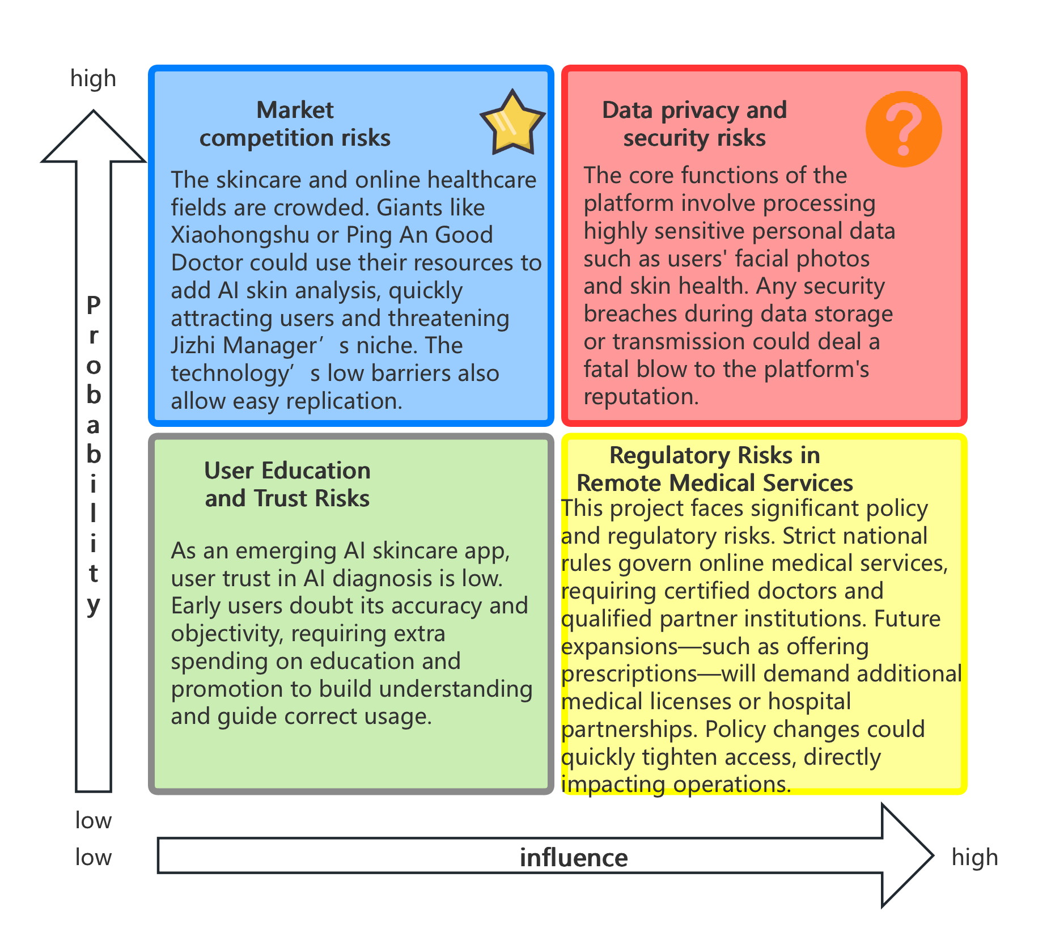

**7.1 技术风险**

**AI模型训练难度：**

项目依赖深度学习模型进行皮肤诊断，但训练高精度AI模型需要海量专业数据和强大算力支持。模型训练与持续优化迭代需要投入巨大的计算资源、专业技术人才和资金。这带来研发周期长、成本高的风险。

**应对策略：**

加大研发投入并寻求技术合作，例如与高校研究机构共享数据和算法经验，采用迁移学习等技术降低对海量数据的依赖。同时引入经验丰富的AI工程师团队，提高模型训练效率，控制研发进度和成本。

**数据隐私安全风险：**

平台核心功能涉及处理用户面部照片和皮肤健康等高度敏感的个人数据。如果在数据存储或传输中出现任何安全漏洞，可能对平台声誉造成致命打击。

**应对策略：**

严格落实数据安全保护措施，包括采用医疗级别的加密存储、传输协议和访问控制。平台应符合相关隐私合规要求，获取例如ISO/IEC 27001信息安全认证等资质。建立完善的用户数据权限管理机制，仅收集必要数据并匿名化处理，定期进行安全漏洞扫描和应急演练，防止用户隐私泄露。

**系统迭代与维护成本：**

AI测肤算法和配套的软件系统需要不断更新迭代以保持行业领先。然而频繁的系统升级和模型优化会产生较高的维护成本。技术团队还需快速适配新出现的皮肤问题和扩展功能，这对开发敏捷性提出要求。

**应对策略：**

采用模块化架构设计，提升系统扩展性，降低每次迭代的边际成本。引入自动化运维(DevOps)工具监控系统性能，及时发现并修复问题，减少人为维护工作量。通过制定清晰的技术路线图和迭代计划，聚焦核心功能优先优化，避免不必要的重复开发，以此控制长期运营的技术成本。

**7.2 市场风险**

**用户教育与信任风险：**

作为新兴的AI皮肤健康管理应用，用户对于AI诊断结果的接受度需要时间培养。初期许多用户可能缺乏对AI测肤的认知和信任，对其客观性和有效性存疑。这意味着市场推广初期需要投入额外成本向用户科普，引导其正确使用产品。

**应对策略：**

加强用户教育，通过新媒体科普、专家背书等方式提高大众对AI护肤的认识。例如发布皮肤科医生对AI诊断准确度的评价，展示成功案例来建立可信度。提供新用户免费试用机会，让用户亲身体验AI测肤的专业性，从而降低认知门槛。同时，在App内清晰解释AI诊断依据，提升结果透明度，以此逐步建立用户对平台的信任。

**市场竞争风险：**

护肤品和互联网医疗领域竞争者众多，巨头企业可能利用既有优势进入本赛道，对“肌智管家”形成威胁。例如，美妆社区或电商巨头（如小红书）完全可能整合类似的AI测肤功能，并借助其高黏性社区和庞大流量迅速抢占用户。又或者综合互联网医疗平台（如平安好医生）增强皮肤科线上服务，抢夺我们的专业细分市场。此外，AI测肤这一技术本身不存在不可逾越的壁垒，其他公司可以通过重金投入或收购快速复制本平台的技术。

**应对策略：**

采取差异化竞争策略，构筑技术和服务壁垒。首先，持续加强平台的AI算法能力和皮肤科医学积累，保持先发技术优势，通过数据积累形成“越用越准”的良性循环技术壁垒。其次，专注提供竞品缺少的专业服务闭环，例如将AI诊断与皮肤科专家咨询深度结合，提供独家价值。与此同时，密切关注市场动态，及时调整战略：在巨头进入早期寻找合作而非对抗，例如与电商平台建立导流合作，借力其流量优势；或专注细分人群和定制化功能，避开与综合性巨头的直接竞争。

**平台黏性风险：**

在获取用户之后，如何提高用户留存和使用频率是市场运营的重要挑战。如果产品缺乏黏性，用户可能在短暂体验后弃用，从而导致获客成本无法回收。

**应对策略：**

通过丰富社区和互动功能增强用户黏性。例如，引入用户激励机制，发起“30天皮肤改善打卡挑战”等活动，鼓励用户每天记录皮肤变化并分享心得，以提升平台使用频率和用户粘性 。同时，构建线上社区让用户交流护肤经验，在获得专业服务之余形成社群归属感。通过持续输出有价值的内容（如护肤科普、产品测评）吸引用户定期登录，并结合个性化提醒（如每日护肤计划推送）提升用户长期活跃度。

**7.3 政策与合规风险**

**远程医疗监管风险：**

本项目涉及在线皮肤科问诊和健康管理服务，属于远程医疗范畴。国家对互联网医疗行为有严格监管要求，如医生资质、医疗机构合作资质等。如果平台未来希望提供更深入的问诊和处方服务，可能需要获得相应的医疗资质或与权威医疗机构合作。政策变化也可能增加远程医疗服务的准入难度。

**应对策略：**

确保服务模式符合现行远程医疗监管政策，必要时寻求医疗机构合作来获得合法资质背书。组建法规合规团队，密切关注远程医疗相关政策动态，一旦监管有新要求，及时调整业务范围或申请所需牌照。例如，限定AI测肤功能在健康建议范围内，超出部分由执业医师在线提供，以符合法规边界。提前与监管部门沟通，了解政策导向，做到运营合规且有前瞻性地应对政策变化。

**数据合规风险：**

平台需要存储和处理大量用户个人敏感信息（如医疗健康数据），这需要严格遵守国家数据安全与隐私保护法规。一旦在数据收集、使用上出现违规（例如未经用户同意使用数据、数据跨境传输不合规等），将面临法律处罚和信任危机。

**应对策略：**

严格依照《个人信息保护法》等法规要求设计产品的数据流程。落实最小化收集原则，获取用户授权同意后方可收集必要信息，并明确告知用途和保存期限。建立数据合规审查制度，定期由法律顾问和安全专家评估平台的数据处理流程是否符合最新法规要求。对于敏感健康数据，坚持国内存储、不跨境传输，必要时在服务器和数据库层面采取脱敏和访问权限控制措施，防范数据滥用风险。通过获得权威的数据安全合规认证，向用户传递平台在隐私保护方面的可靠性。

**AI医疗技术合规风险：**

人工智能用于医疗健康领域的监管框架仍在发展中。国家对AI辅助诊断、医疗器械软件以及化妆品功效宣称的监管政策可能不断完善和调整。例如，将来AI诊断算法可能被纳入医疗器械监管，或对线上皮肤健康建议提出更严格的法律责任要求。政策的突发变化可能对业务模式和运营成本带来冲击。

**应对策略：**

保持对政策环境的敏感度，持续投入资源确保合规运营 。具体措施包括：积极参与行业协会和标准制定研讨，及时获取监管动向；在产品功能上预留灵活性，一旦法规要求改变（例如需要增加人工复核环节），能够快速调整产品流程。内部建立AI算法伦理和合规审核机制，确保算法决策有据可依、结果可解释，从而满足潜在的监管审查要求。与此同时，与监管机构保持沟通，寻求指导意见，在合法合规的前提下推进AI创新应用，做到既不违规又不错失技术发展机遇。

|  |  |  |
| --- | --- | --- |
| 风险类别 | 主要风险 | 应对策略 |
| 技术风险 | AI模型训练难度大、迭代成本高 | 加大研发投入与技术合作，引入高水平AI人才优化模型效率，采用预训练模型等降低资源需求 |
| 技术风险 | 数据隐私安全漏洞导致声誉受损 | 实施严格的数据加密和权限控制，通过合规认证，定期安全审计，确保用户隐私万无一失 |
| 技术风险 | 系统维护和升级成本高 | 采用模块化架构和自动化运维降低维护工作量，聚焦核心功能优化迭代，提高投入产出比 |
| 市场风险 | 用户认知不足，信任建立缓慢 | 加强市场教育与科普宣传，提供免费试用降低门槛，借助专家背书和成功案例逐步培养用户信任 |
| 市场风险 | 行业竞争加剧，巨头进入威胁 | 巩固技术壁垒和专业服务差异化优势，持续创新保持先发优势；同时灵活寻求与巨头合作，借力其流量优势 |
| 市场风险 | 技术方案易被模仿 | 通过数据累积形成AI模型训练优势，提升算法精度；申请专利和知识产权保护，巩固领先地位 |
| 市场风险 | 平台黏性不足，用户留存率低 | 丰富社区互动功能（如打卡挑战等 ），提供个性化内容和提醒机制，增强用户粘性与活跃度 |
| 合规风险 | 远程医疗政策变化导致业务受限 | 提前获取医疗相关资质或合作医院资源，密切跟踪政策动向，及时调整业务模式以符合新规 |
| 合规风险 | 数据及隐私法规合规风险 | 严格遵守个人信息保护法等法规，完善数据治理和合规审查机制，确保数据收集和使用合法合规 |
| 合规风险 | AI医疗监管要求变化 | 建立内部合规团队监控法规，保持产品灵活可调；积极参与行业标准制定，确保技术演进与监管同步 |